../lynn/图片/lifukei4.gif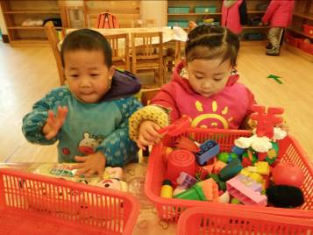**观 察 记 录**

../../Administrator/Application%20Data/Microsoft/lynn/图片/bg.gif**../../Administrator/Application%20Data/Microsoft/lynn/图片/bg.gif 时 间： 2018.7.19 班级: 香果树班 记 录：Derry**

1. **晨间情况：**

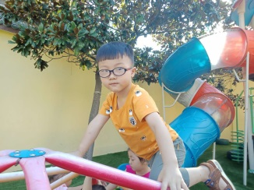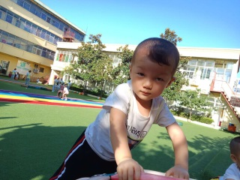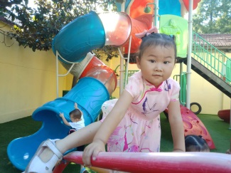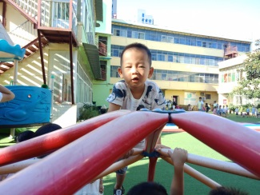

**有趣的晨间活动开始了！**

**二、整体情况：**

今天的营养早餐是：丝瓜炒鸡蛋、蝴蝶芝麻卷、红豆粥；营养午餐是：豇豆炒肉丝、西红柿炒蛋、紫菜虾米汤、大米饭；午点是：西瓜、梨；营养晚餐：包菜火腿蛋炒饭、玉米羹。

美味的早餐过后，香果妈妈带小朋友们进行十分钟的餐后阅读，接着今天上午的欢乐趴开始了，首先老师妈妈还有小朋友们先给吴若汐宝贝过生日，过完生日，小朋友们开始表演节目啦，小朋友们准备的节目很丰富呢，有唱歌、跳舞、背诵儿歌、讲故事等，小朋友们玩的不亦乐乎呢，高高兴兴的表演完节目，小朋友们该吃好吃的啦！下面让我们一起来看看孩子们的精彩表现吧！

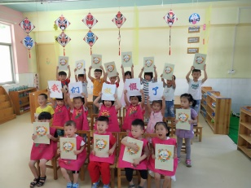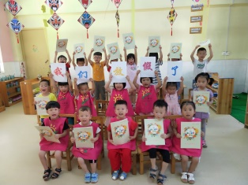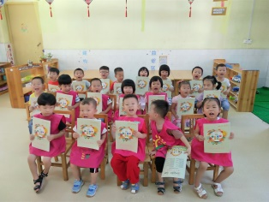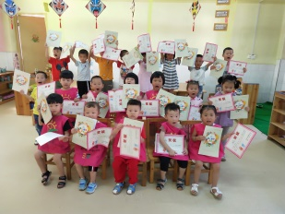

**放暑假啦！完美合影留念！**

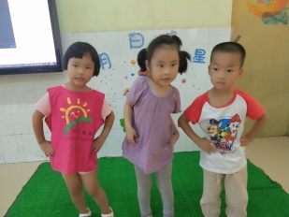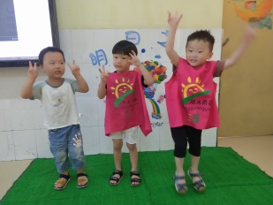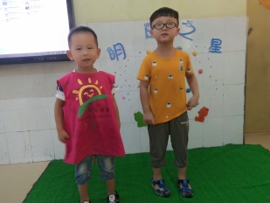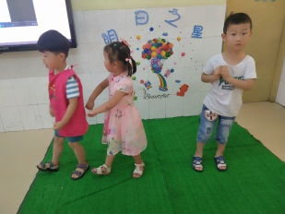

**看什么呢宝贝？**

**大家听着音乐开始跳着优美的舞蹈啦！**

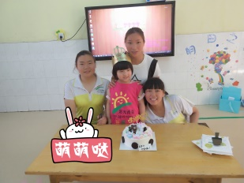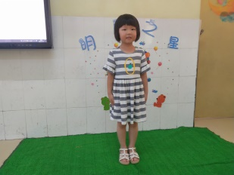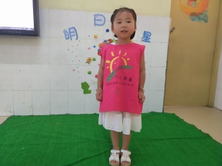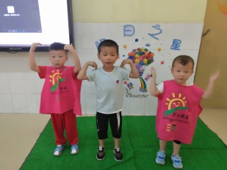

**我来给大家背诵儿歌！ 生日快乐！**

**三、教师寄语：**

1**、温馨提示：明天12点放学，请家长调整时间来接宝贝哟！**

**2、明天周五才艺展示的小明星：游景添、李亦晨、李英睿、张天浩。主持人是游景添。**

**2、温馨提示：放学后，为了孩子们的安全，请让孩子在您的视线以内玩耍！谢谢配合！**

**非常感谢您对我们工作的支持与配合！**